**LAPORAN APLIKASI KALKULATOR SEDERHANA**

**UKK 2024**

**GILANG MUHAMMAD ALFAROZI**

***XII PPLG 1***

1. Source kalkulator.blade.php

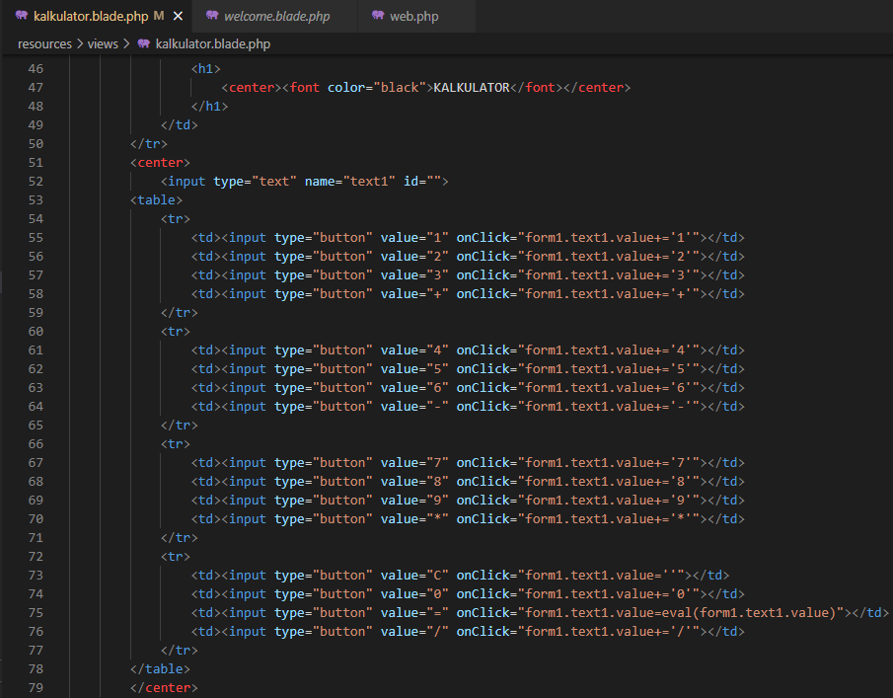

1. Hasil kalkulator.blade.php

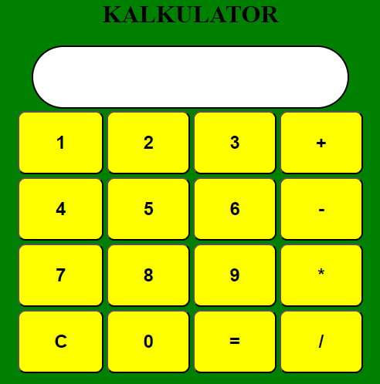

Hasil dari penjumlahan 1+2

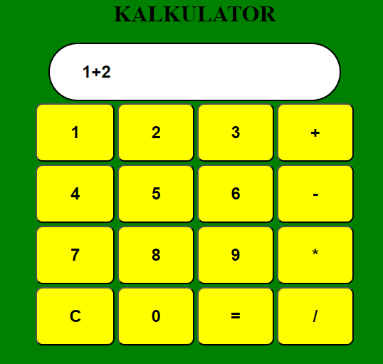 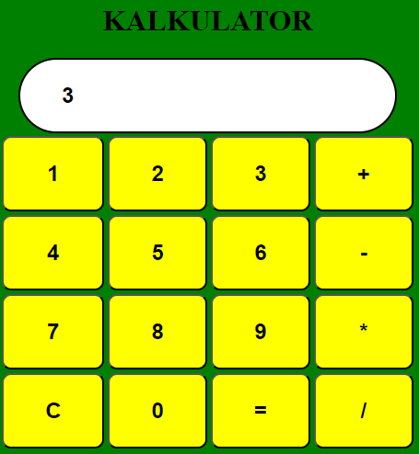

Hasil dari pemgurangan 5-2

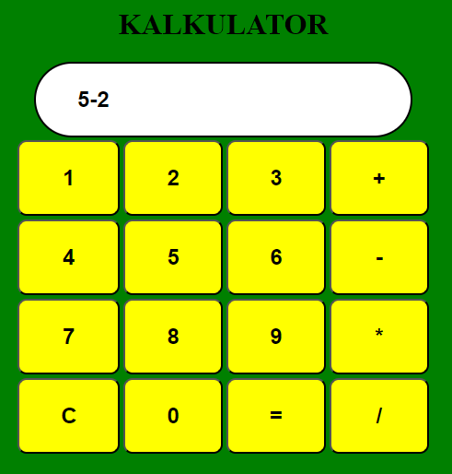

Hasil dari perkalian 8*8

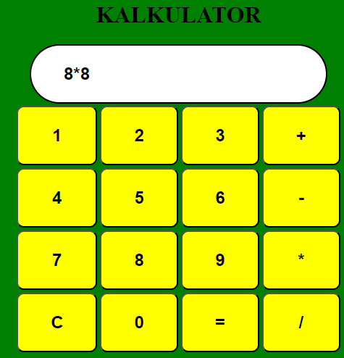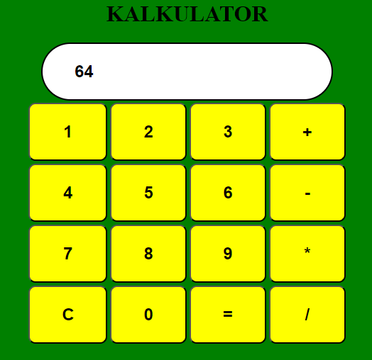

Hasil dari pembagian 10/5

